[**MySQL事务隔离级别详解**](http://xm-king.iteye.com/blog/770721)

       SQL标准定义了4类隔离级别，包括了一些具体规则，用来限定事务内外的哪些改变是可见的，哪些是不可见的。低级别的隔离级一般支持更高的并发处理，并拥有更低的系统开销。  
**Read Uncommitted（读取未提交内容）**

       在该隔离级别，所有事务都可以看到其他未提交事务的执行结果。本隔离级别很少用于实际应用，因为它的性能也不比其他级别好多少。读取未提交的数据，也被称之为脏读（Dirty Read）。  
**Read Committed（读取提交内容）**

       这是大多数数据库系统的默认隔离级别（但不是MySQL默认的）。它满足了隔离的简单定义：一个事务只能看见已经提交事务所做的改变。这种隔离级别 也支持所谓的不可重复读（Nonrepeatable Read），因为同一事务的其他实例在该实例处理其间可能会有新的commit，所以同一select可能返回不同结果。  
**Repeatable Read（可重读）**

       这是MySQL的默认事务隔离级别，它确保同一事务的多个实例在并发读取数据时，会看到同样的数据行。不过理论上，这会导致另一个棘手的问题：幻读 （Phantom Read）。简单的说，幻读指当用户读取某一范围的数据行时，另一个事务又在该范围内插入了新行，当用户再读取该范围的数据行时，会发现有新的“幻影” 行。InnoDB和Falcon存储引擎通过多版本并发控制（MVCC，Multiversion Concurrency Control）机制解决了该问题。

**Serializable（可串行化）**   
       这是最高的隔离级别，它通过强制事务排序，使之不可能相互冲突，从而解决幻读问题。简言之，它是在每个读的数据行上加上共享锁。在这个级别，可能导致大量的超时现象和锁竞争。

         这四种隔离级别采取不同的锁类型来实现，若读取的是同一个数据的话，就容易发生问题。例如：

         脏读(Drity Read)：某个事务已更新一份数据，另一个事务在此时读取了同一份数据，由于某些原因，前一个RollBack了操作，则后一个事务所读取的数据就会是不正确的。

         不可重复读(Non-repeatable read):在一个事务的两次查询之中数据不一致，这可能是两次查询过程中间插入了一个事务更新的原有的数据。

         幻读(Phantom Read):在一个事务的两次查询中数据笔数不一致，例如有一个事务查询了几列(Row)数据，而另一个事务却在此时插入了新的几列数据，先前的事务在接下来的查询中，就会发现有几列数据是它先前所没有的。

         在MySQL中，实现了这四种隔离级别，分别有可能产生问题如下所示：

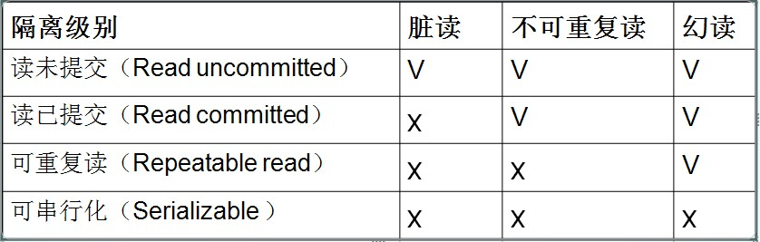

下面，将利用MySQL的客户端程序，分别测试几种隔离级别。测试数据库为test，表为tx；表结构：

|  |  |
| --- | --- |
| id | int |
| num | int |

两个命令行客户端分别为A，B；不断改变A的隔离级别，在B端修改数据。

**（一）、将A的隔离级别设置为read uncommitted(未提交读)**

 在B未更新数据之前：

**客户端A：**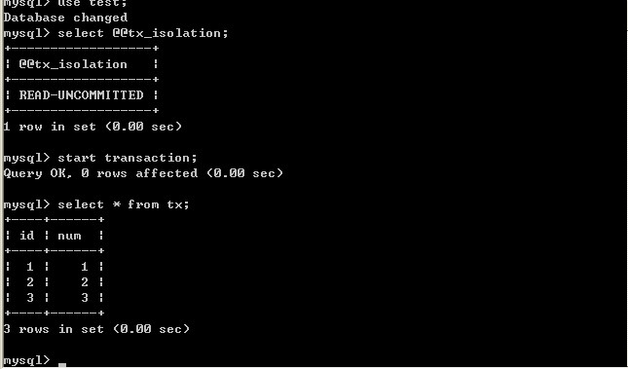

B更新数据：

**客户端B：**

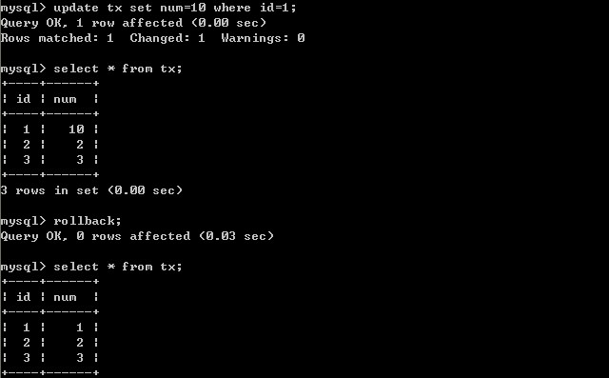

**客户端A：**

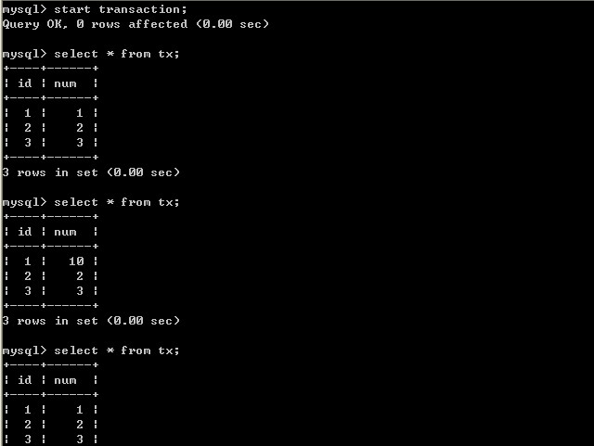

        经过上面的实验可以得出结论，事务B更新了一条记录，但是没有提交，此时事务A可以查询出未提交记录。造成脏读现象。未提交读是最低的隔离级别。

**（二）、将客户端A的事务隔离级别设置为read committed(已提交读)**

 在B未更新数据之前：

**客户端A：**

[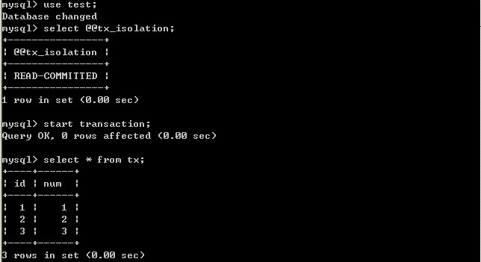](http://xm-king.iteye.com/upload/picture/pic/72626/ae414e52-c216-3bbb-b005-0d972f593456.jpg)

B更新数据：

**客户端B：**

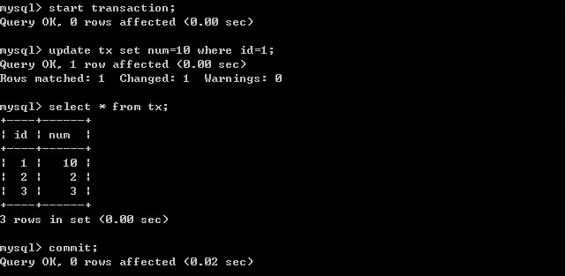

**客户端A：**

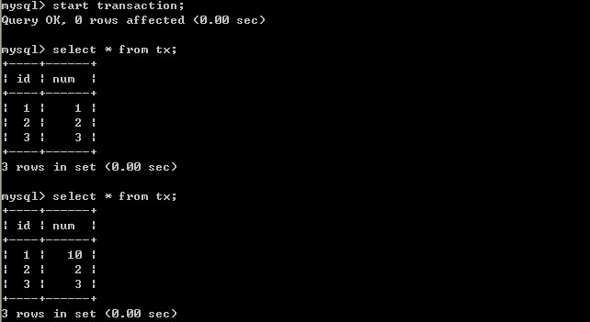

       经过上面的实验可以得出结论，已提交读隔离级别解决了脏读的问题，但是出现了不可重复读的问题，即事务A在两次查询的数据不一致，因为在两次查询之间事务B更新了一条数据。已提交读只允许读取已提交的记录，但不要求可重复读。

(三)、**将A的隔离级别设置为repeatable read(可重复读)**

 在B未更新数据之前：

**客户端A：**

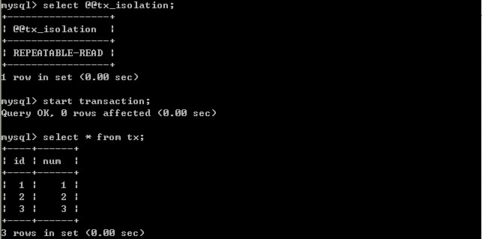

B更新数据：

**客户端B：**

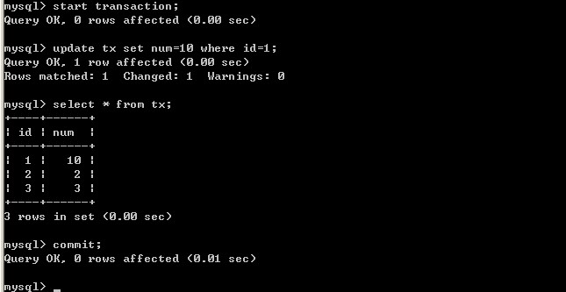

**客户端A：**

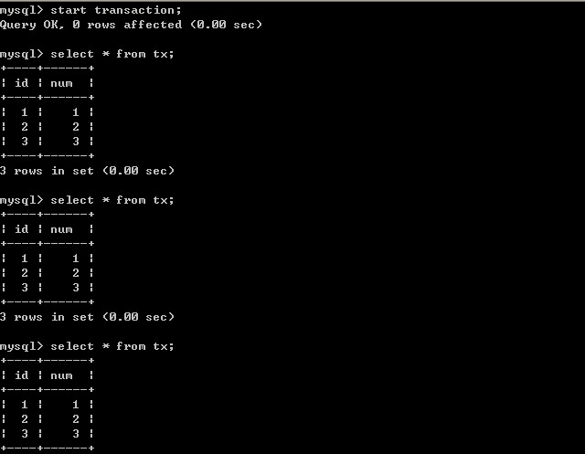

B插入数据：

**客户端B：**

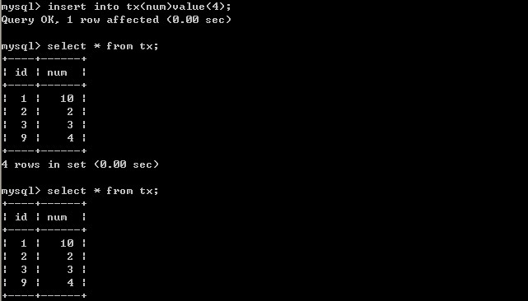

**客户端A：**

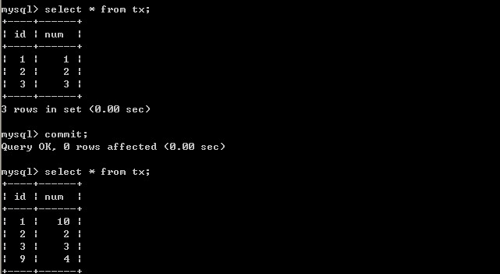

       由以上的实验可以得出结论，可重复读隔离级别只允许读取已提交记录，而且在一个事务两次读取一个记录期间，其他事务部的更新该记录。但该事务不要求与其他事务可串行化。例如，当一个事务可以找到由一个已提交事务更新的记录，但是可能产生幻读问题(注意是可能，因为数据库对隔离级别的实现有所差别)。像以上的实验，就没有出现数据幻读的问题。

(**四)、将A的隔离级别设置为 可串行化 (Serializable)**

**A端打开事务，B端插入一条记录**

**事务A端：**

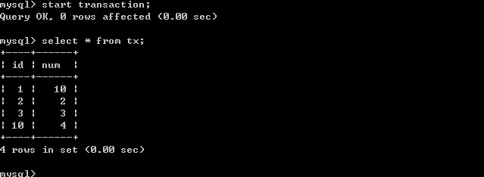

**事务B端：**

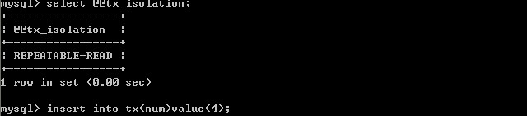

因为此时事务A的隔离级别设置为serializable，开始事务后，并没有提交，所以事务B只能等待。

**事务A提交事务：**

**事务A端**

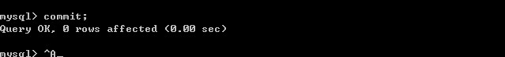

**事务B端**

http://dl.iteye.com/upload/picture/pic/72648/8e60e19b-09af-31a7-b8d3-8e638bbf177c.jpg

         serializable完全锁定字段，若一个事务来查询同一份数据就必须等待，直到前一个事务完成并解除锁定为止 。是完整的隔离级别，会锁定对应的数据表格，因而会有效率的问题。